______ 大学
课 程 设 计 报 告
（可 行 性 分 析）

项目名称：多人在线FPS对战系统
报告类型：可行性分析报告

学 院 | ______
专 业 | ______
班 级 | ______
小组成员 | ______ ______ ______ ______ ______
学 号 | ______ ______ ______ ______ ______
指导教师 | ______
完成日期 | ______ 年 ______ 月 ______ 日

摘 要
本报告针对拟开发的多人在线FPS对战系统课程设计项目，从技术、经济、社会与操作四个维度进行事前可行性论证。项目拟由 5 人小组在 16 周内完成，采用 Unity 2022.3 LTS 作为客户端引擎、.NET 8 控制台程序作为服务端，基于 UDP 与 Protocol Buffers 通信；核心采用 15Hz 确定性帧同步方案，以 Q16.16 定点数、环绕角查表与确定性随机数构筑确定性数值基座，客户端上报量化输入并执行本地预测与快照回滚重演，服务端不持有游戏状态、仅按座位封帧与广播，超时以空指令补齐以保证不卡全场。资源层拟采用 AssetBundle 与对比文件增量热更，并预留脚本热更能力。经济层面，本项目无资金投入与商业收入，故以人时作为统一度量单位，总投入约 800 人时，其中确定性核心与同步预测占总投入的 55%；沉淀出的可复用框架预计可为后续同类开发节省 200 人时以上。分析表明：该方案技术路线成熟，团队能力缺口可通过分阶段自测闸门化解，4 人规模下性能余量充足，法律许可与校园环境条件具备，操作与运维门槛低。结论为有条件可行，建议立项，并给出范围冻结与敏感性降级预案。
关键词：帧同步；确定性模拟；客户端预测与回滚；资源热更新；可行性分析

目 录
（打开后按 Ctrl+A 再按 F9 可更新目录）

第 1 章 引言

1.1 编写目的
本报告是"多人在线FPS对战系统"课程设计项目的事前可行性研究报告。
截至本报告编写时，项目尚未进入开发阶段；报告只做事前论证与规划，不记录开发成果。
报告的目的是在投入开发工时之前，从四个维度判断本项目能否立项、是否存在无法回避的障碍，并给出风险对策与降级预案。
● 技术可行性：判断引擎、传输层与同步方案是否成熟可落地，性能与带宽是否留有余量，能力缺口能否按计划补齐。
● 经济可行性：项目无资金投入与商业收入，故不以货币度量，而以投入工时（人时）为成本口径、以可复用资产节省的工时与能力收益为效益。
● 社会可行性：判断软件许可、素材授权、内容合规与数据隐私有无障碍，校园环境与用户接受度能否支撑本项目。
● 操作可行性：判断使用门槛、部署难度、运维成本与 5 人团队的协作方式是否可行。
本报告的读者对象见下表。
读者对象 | 关注重点
指导教师 | 选题价值，方案合理性与范围，进度是否可控
评审组 | 四维可行性的结论及依据，风险与对策是否成立
课设小组 | 技术选型，里程碑与人时分配，自测闸门与协作规范

报告范围覆盖项目背景与现状问题、拟建系统的定位与范围边界、四维可行性论证、风险与对策及结论；详细设计与源代码说明不在范围内。

1.2 背景
项目基本信息如下表，个人与办学单位信息以占位符表示，由使用者填写。
项目 | 内容
项目名称 | 多人在线FPS对战系统
项目性质 | 高校课程设计
学校 | ______
学院 | ______
专业 | ______
班级 | ______
小组成员 | ______（5 人）
学号 | ______
指导教师 | ______
课程名称 | ______

选题来源于 ______ 课程设计任务。动因有三：小组此前的实践集中在单机小游戏，希望完整经历一次联网项目的开发流程；网络同步与确定性模拟是团队公认的能力缺口，适合作为攻关方向；同类课程设计多为单机项目，可联机即可构成区分度。
拟开发的系统定位为俯视角、单房 4 人、15 Hz 逻辑帧的确定性帧同步多人在线 FPS 对战系统，由 Unity 客户端、自研 C# 服务端与编辑器工具链三部分组成。为控制范围，项目明确不做公网运营与商业化、匹配排位与社交系统、大规模并发，也不使用商业 IP 美术资产。
团队规模 5 人，开发周期 16 周；工作量基准为每人每周 10 小时，合计 800 人时（若每周投入工时调整，各阶段人时按同比例折算）。
● 交付物：可联机对战的可执行程序（客户端与服务端）、源代码、技术文档、测试报告、汇报材料。
● 演示环境：校内实验室局域网或本机回环，4 人同房对战。

1.3 参考资料
本报告的技术路线、协议与质量保障论述主要参考下列资料。
（1）国家标准 GB/T 8567—2006《计算机软件文档编制规范》。
（2）Unity 官方文档（2022.3 LTS）：Networking、AssetBundle、Input System 相关章节。
（3）Google Protocol Buffers 官方文档。
（4）Microsoft .NET 8 官方文档。
（5）Glazer J, Madhav S. Multiplayer Game Programming: Architectures and Techniques for Networked Games.
（6）Fiedler G. Gaffer On Games 网络编程系列文章：客户端预测、快照插值、确定性相关篇目。
（7）确定性帧同步在 RTS 与 MOBA 类项目中的应用相关开源实现与公开技术文章。
上述资料均为公开可查的通用资料；拟引用的第三方库与素材将按许可证要求登记。

第 2 章 现行组织系统概况

2.1 组织目标和战略
课设小组由 5 名成员组成，拟模拟小型独立游戏团队运作，按客户端、服务端、工具链与测试划分职能，实行里程碑驱动与看板管理，不设公司化组织。
层面 | 内容
小组定位 | 5 人小组，模拟小型独立游戏团队运作，按职能分工、里程碑驱动
交付目标 | 16 周内交付可联机 Demo，达到俯视角、单房 4 人、15 Hz 逻辑帧的确定性帧同步
沉淀目标 | 形成可复用的确定性帧同步框架、联机骨架、资源热更与自测工具链
核心战略 | 先闭环后丰富，以"能联机"为核心差异化

战略上遵循"先闭环后丰富"：第一阶段只求打通最小可玩闭环，把登录、房间与开战跑通，再依次补充战斗表现、资源热更与编辑器工具，新增需求一律让位于闭环交付。小组不与商业作品比拼画面与内容量，而以"能联机"为核心区分点。

2.2 业务概况
立项之前，小组的业务经验集中在单机领域：做过的项目均为单机小游戏，不涉及网络传输与服务端程序。网络方向属于空白：团队没有 UDP 传输与自研服务端的开发经验，也没有处理丢包、乱序与延迟的经历。
维度 | 立项前现状
网络能力 | 无 UDP 传输与自研服务端开发经验
质量保障 | 无自动化测试，验证依赖人工试玩
美术资源 | 依赖开放授权素材，无自有美术产能
资源管理 | 资源随包发布，无版本化与热更机制
已有基础 | C# 与 Unity 使用经验；Input System 与 Cinemachine 使用经验；自有开发机

质量与资源方面同样存在缺口：验证依赖人工试玩；素材依赖开放素材，不具备自有美术产能；资源随包发布，没有版本化与热更机制。已有家底亦需列出：C# 与 Unity 使用经验可支撑基础游戏逻辑开发，Input System 与 Cinemachine 使用经验可支撑角色操作与相机跟随，成员自有开发机满足开发与调试需要。这些基础不等于网络与确定性能力已经具备。

2.3 存在的主要问题
综合上述盘点，立项前主要面临五个问题。
（1）联机方案选型风险高。第一代状态同步、第二代确定性帧同步与采购商业方案，在确定性、带宽、学习成本与开发人时上差异显著。若立项前不做对比论证就仓促定案，一旦方案与团队能力或演示环境不匹配，返工代价将落在 16 周周期上。
（2）无确定性保证。移动积分、碰撞互推与命中判定都依赖数值运算，若逻辑层沿用浮点运算，跨平台与跨 CPU 的浮点差异会使各端结果逐步漂移，造成位置撕裂与判定不一致。不解决则帧同步方案从根上不成立。
（3）无资源热更与版本管理。资源随包发布，任何调整都需重新出包，既无增量比对手段，也无版本记录，多人协作时无法确认各端资源是否一致。不解决则测试与演示中的资源差异极易被误判为同步缺陷。
（4）无自动化测试。此前验证依赖人工试玩，而确定性缺陷往往只在特定帧序列或指令组合下出现，人工试玩难以稳定复现，更无法逐帧比对。缺少自测闸门，问题只能在后期的联机集成阶段集中暴露，压缩了修复窗口。
（5）约束硬：周期短、人力有限、无公网服务器。团队仅 5 人、周期 16 周、基准 800 人时，成员还需承担其他课程任务；演示只能依托校内局域网或本机回环。若范围不冻结、里程碑不设闸门，进度风险将累积，可能连最小联机闭环都无法演示。
五个问题彼此牵连：选型决定技术投入方向，确定性依赖网络与工具链能力，能力补齐又受周期与人力约束。因此，在投入 800 人时之前，有必要从技术、经济、社会与操作四个维度做事前可行性论证，明确范围边界、里程碑闸门与降级预案，再决定立项。

第 3 章 拟建立的信息系统

3.1 简要说明
拟建立的信息系统名为"多人在线FPS对战系统"，定位为俯视角、单房 4 人、15 Hz 逻辑帧的确定性帧同步多人在线 FPS 对战系统，由 Unity 客户端、自研 C# 服务端与编辑器工具链三部分组成。客户端拟采用 Unity 2022.3 LTS（个人版）与 C#，服务端拟采用 .NET 8 控制台程序。为控制范围风险，本系统明确不做以下事项：不做公网运营，不做账号商业化，不做内购与广告；不做匹配排位、天梯与社交好友系统；不做大规模并发，容量目标仅为单服 20 在线、100 房间、每房 4 人；不做真实商业 IP 美术资产，美术素材拟采用可免费商用的开放素材。演示环境拟为校内实验室局域网或本机回环，以 4 人同房对战形式呈现。
系统总体架构拟按五层组织（见图 1）。表现层基于 Unity 与 C#，承担渲染、动画、特效与界面显示，文本拟采用 TextMeshPro 与 UGUI，相机拟采用 Cinemachine，输入拟采用 Input System；表现层在相邻两个逻辑帧状态之间插值渲染，使客户端帧率不受 15 Hz 制约。逻辑层是纯 C# 的确定性模拟，不含任何 UnityEngine 依赖，并拟与服务端共用同一份源码，以保证两端模拟逐位一致，其内部拟实现定点数运算、角度量化与查表三角函数、确定性随机数、固定遍历顺序与帧内固定结算顺序。传输层拟基于 UDP 构建，采用自研轻量可靠性策略而非 TCP，默认端口拟为 7777，协议包格式拟为"消息 ID（4 字节）+ 长度（4 字节）+ Protobuf 载荷"。服务端中继层为 .NET 8 控制台程序，拟不持有游戏状态，只做封帧与广播。资源与工具链层拟负责 AssetBundle 按目录打包、资源对比文件生成、统一资源加载门面与编辑器侧工具。
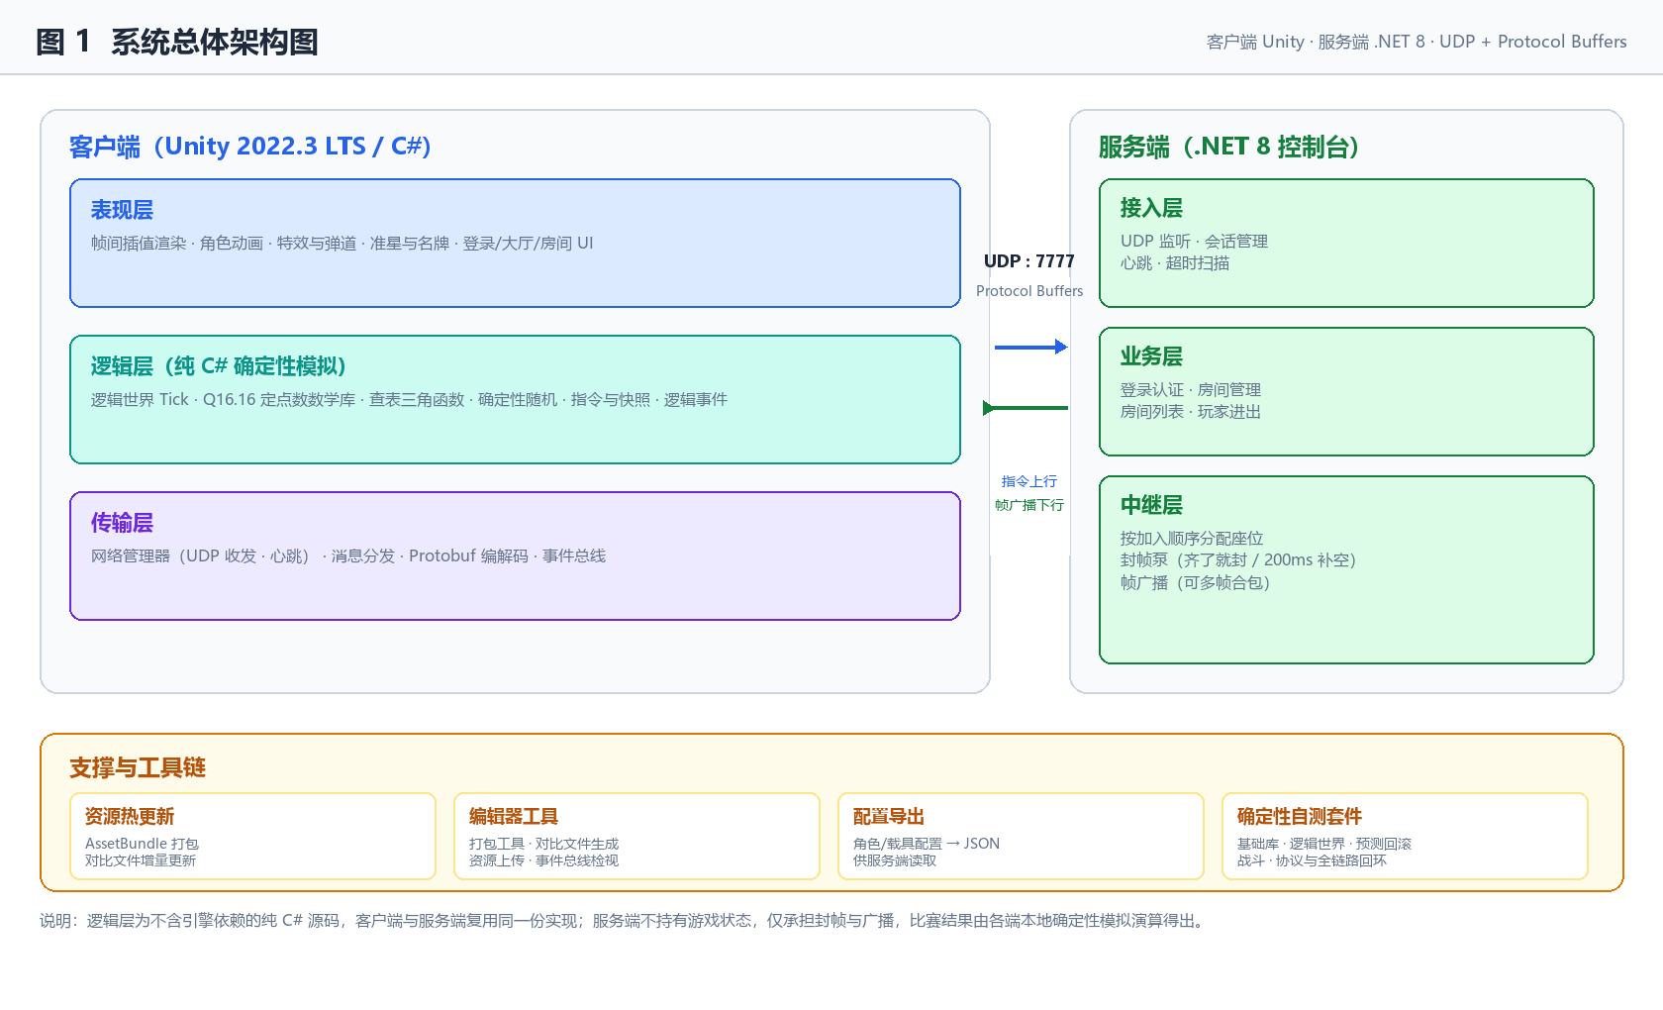
图 1 系统总体架构图
系统功能拟划分为七个模块（见图 2）。登录认证拟以 C2S_Login / S2C_Login（70–71）完成账号口令校验；大厅与房间拟通过房间管理区段（10–20）与游戏控制区段（50–51）实现创建、加入、离开房间、房间列表、玩家进出广播与房主开局；对战核心拟以第二代帧同步接口 C2S_LockstepCommand / S2C_LockstepInputs（90–91）完成输入指令上报、确定性帧推进、封帧与超时补空、快照回滚重演；战斗系统拟通过战斗事件区段（80–83）实现开火节流、命中与伤害、弹药与换弹、死亡判定；表现层拟只读逻辑层的帧状态，负责插值渲染、动画、特效与界面显示；资源层拟负责 AssetBundle 打包、资源对比文件与统一资源加载门面（加载/异步加载/实例化/卸载，含引用计数）；工具链拟提供资源打包窗口、对比文件生成与上传、事件总线检视与配置导出。
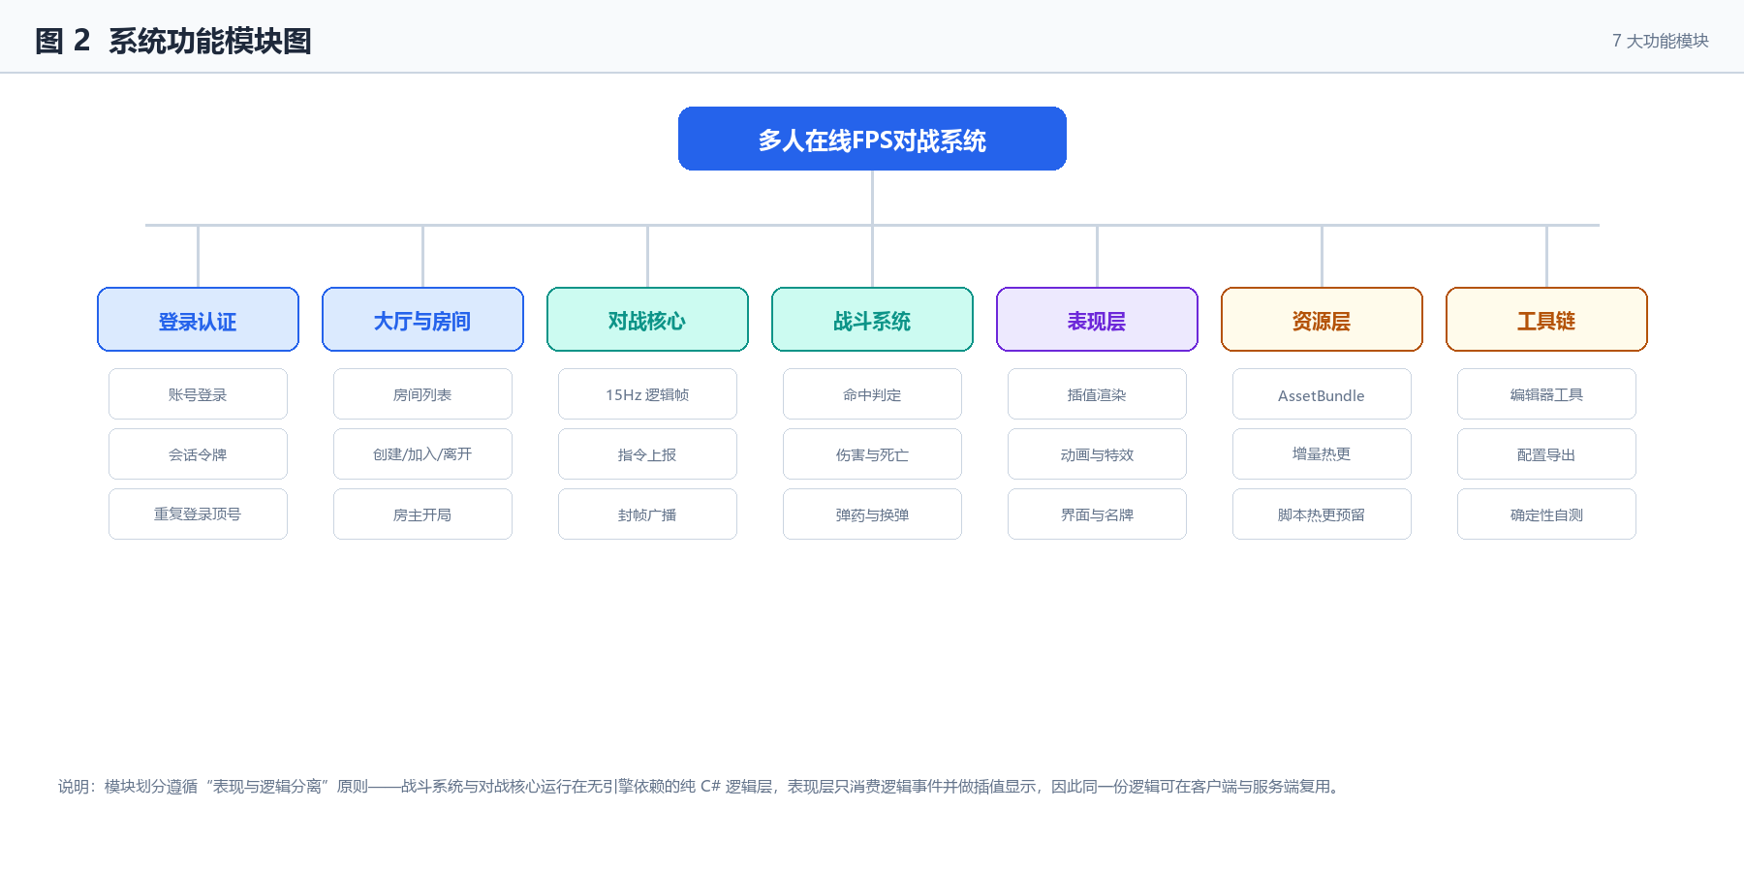
图 2 系统功能模块图
非功能需求拟从并发规模、逻辑帧率、渲染解耦、容错能力与跨端校验五方面约束。其中断线不卡全场与状态可跨端校验是两项关键指标：玩家掉线时其座位拟补空指令，封帧超时拟定为 200 ms，到期未收齐即补空指令推进，从而不阻塞全场；各客户端拟对帧号、玩家 ID、坐标、朝向、血量、弹药、生死做纯整数混合哈希，校验间隔拟为 45 帧，在 15 Hz 下约每 3 秒比对一次，用于发现跨端漂移。渲染拟与逻辑解耦，渲染帧率不受 15 Hz 制约；心跳拟每 2 秒一次，预测超前上限拟为 8 帧。上述指标均为拟定目标，需在第 5 章进一步论证。
用户操作流程拟固定为四步（见图 3）：登录(Login) → 大厅(Lobby) → 房间(Room) → 对战(Main)。登录环节输入账号密码、连接服务器并完成校验；大厅环节可创建房间或拉取房间列表并加入，列表展示房间号、房间名、房主、人数与状态；房间环节展示房间信息与成员列表，房主可点击"开始游戏"；对战环节由服务器下发开局种子与座位表，各端按座位取确定性出生点，按 15 Hz 逻辑帧推进并以渲染帧插值显示。
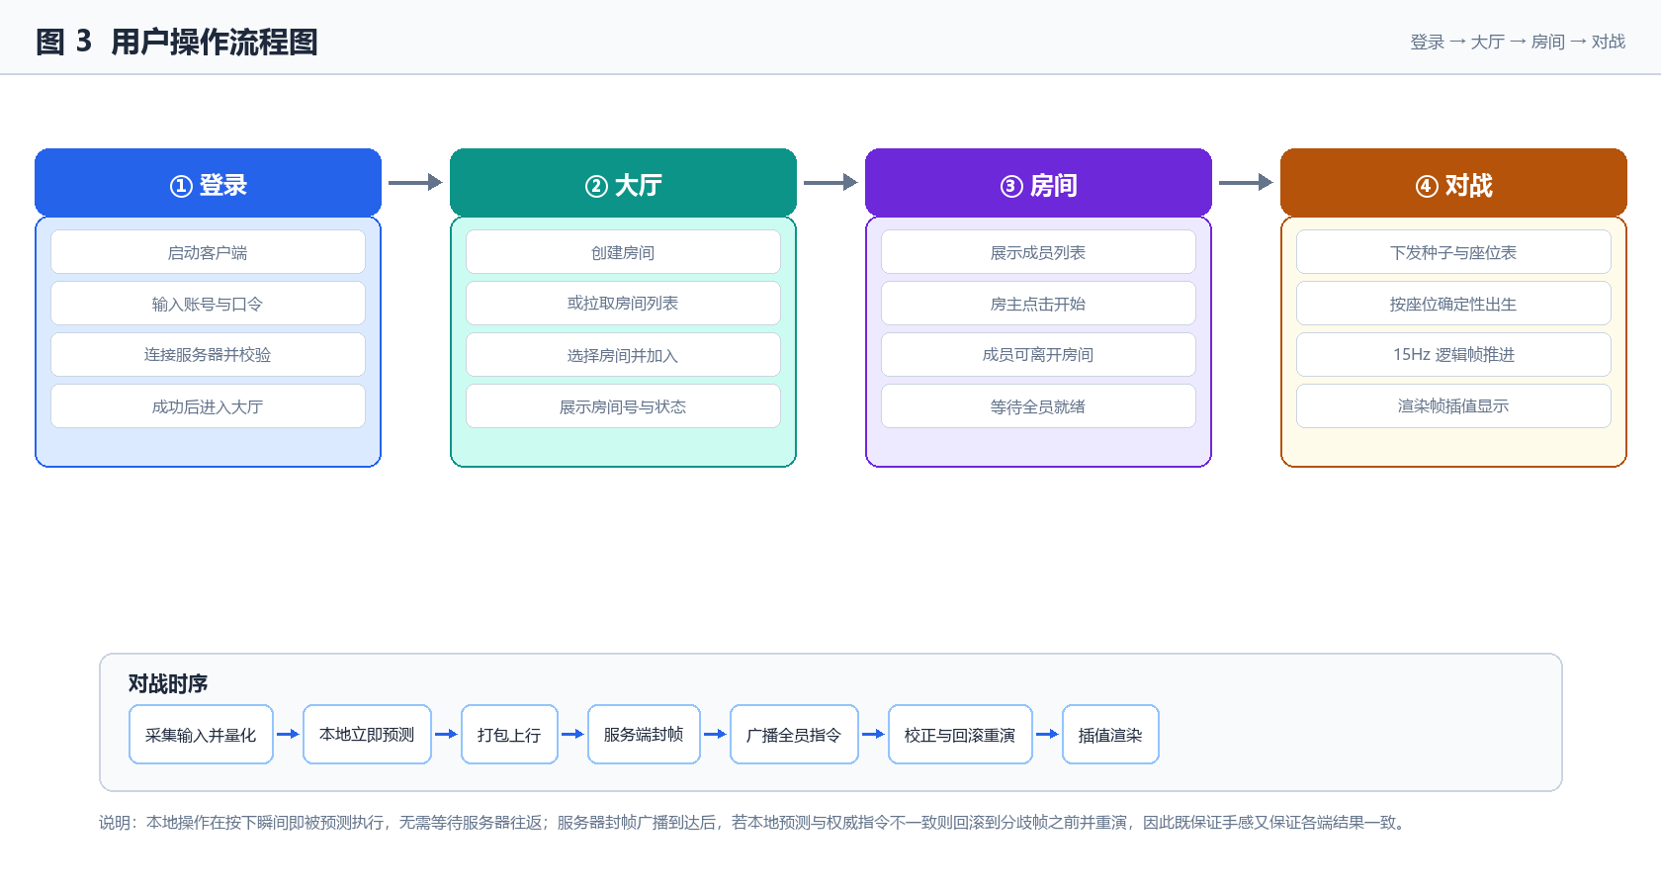
图 3 用户操作流程图

3.2 初步建设计划
项目拟定开发周期 16 周，团队规模 5 人，工作量基准按每人每周 10 小时计，合计 800 人时；若每周投入工时调整，各阶段人时按同比例折算。整体拟划分为 M0–M11 共 12 个阶段，各阶段的内容、工期、交付物与验收标准见表 3-1。
表 3-1 项目建设里程碑表
阶段 | 内容 | 工期 | 交付物 | 验收标准
M0 | 需求分析与技术选型 | 第 1 周 | 需求说明与选型结论 | 范围边界与验收口径确认，选型结论经小组评审通过
M1 | 联机骨架（UDP + Protobuf + 心跳 + 登录） | 第 2 周 | 联通的客户端与服务端骨架 | 协议编解码往返正常；心跳每 2 秒一次；登录校验成功进入大厅
M2 | 确定性基础库（定点数 / 环绕角 / 查表三角 / 确定性随机） | 第 3 周 | 纯 C# 确定性基础库 | 基础库自测全绿：定点数四则与精度、方向表全角度抽检、环绕角差、开方精度、随机数同种子同序列
M3 | 逻辑世界（移动 / 转向 / 跳跃 / 碰撞 / 边界） | 第 4–5 周 | 可独立推进的逻辑世界模块 | 逻辑世界自测全绿：双世界 300 帧逐帧状态哈希一致、指令敏感性、位移定量、碰撞与边界断言通过
M4 | 战斗结算（命中 / 伤害 / 弹药 / 换弹 / 死亡） | 第 6 周 | 战斗结算模块 | 战斗逻辑自测全绿：含战斗的随机 300 帧双世界一致、战斗敏感性及其余断言通过
M5 | 协议编解码（指令批量打包与还原） | 第 7 周 | 指令批量编解码模块 | 协议转换自测全绿：单条与批量指令往返、字节级收发往返、全链路回环一致
M6 | 服务端中继（座位分配 / 封帧泵 / 超时补空） | 第 8 周 | 不持有状态的中继服务端 | 全员指令到齐立即封帧；超时 200 ms 补空指令封帧且不阻塞全场
M7 | 客户端预测与回滚（输入延迟 / 预测 / 快照回滚重演） | 第 9–10 周 | 预测与回滚模块 | 预测自测全绿：回滚校正后终态与参照一致；预测超前上限 8 帧
M8 | 表现层与动画（插值渲染 / 动画 / 特效 / UI） | 第 11–12 周 | 表现层与界面 | 逻辑帧与渲染帧解耦，渲染帧在相邻逻辑帧状态间插值，帧率无关
M9 | 大厅与房间闭环（登录→大厅→房间→开战） | 第 13 周 | 四步流程闭环 | 4 人同房跑通完整流程，房间列表与开局广播正确
M10 | 资源热更新与编辑器工具 | 第 14 周 | 热更链路与编辑器工具集 | 对比文件 MD5 不同才下载；加载路径持久化目录优先于 StreamingAssets
M11 | 集成测试、文档与交付 | 第 15–16 周 | 客户端与服务端程序、源代码、技术文档、测试报告、汇报材料 | 4 人同房局域网对战演示通过，文档与测试报告齐备

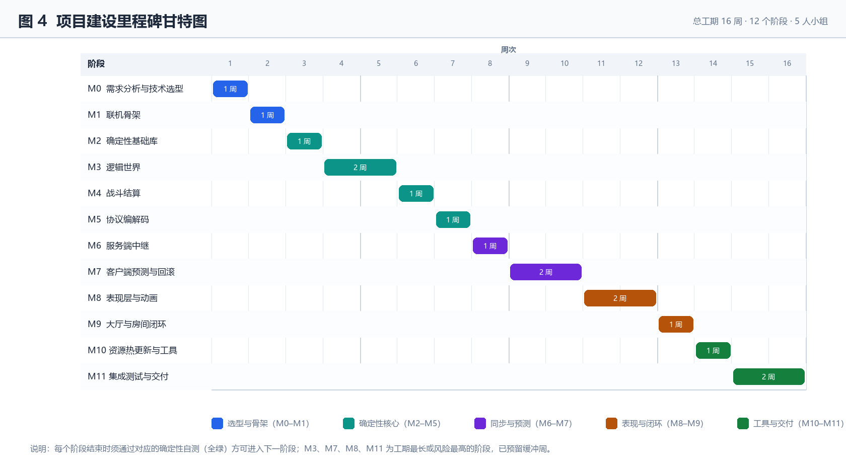
图 4 项目建设里程碑甘特图
进度管理上拟采用"每阶段以自动化自测全绿作为进入下一阶段的闸门"这一机制：团队计划沉淀 5 套确定性自测套件，覆盖确定性基础库、逻辑世界、客户端预测、战斗逻辑与协议转换，合计约 50 条断言，由编辑器菜单一键运行，并以帧级状态哈希比对而非抽样作为正确性判据。任一阶段自测未全绿则不进入下一阶段，须先修复或回退范围。该机制的用意是把"团队缺乏网络编程与确定性模拟经验"这一能力风险切成小块，避免缺陷随逻辑帧层层累积到后期集中暴露；封帧、回滚等问题一旦发生会同时污染两端状态，越晚发现修复代价越高。

3.3 对组织的意义和影响
对课设小组而言，本系统的意义首先体现在能力沉淀与资产复用上。拟沉淀的可复用资产包括确定性帧同步框架、联机骨架、资源热更链路与自测工具链，预计可节省后续同类开发的重复投入约 200 人时以上。其中帧同步框架与联机骨架可直接迁移至其他实时对战类项目，资源热更链路适合需要增量更新的客户端项目，自测套件可在后续项目中充当回归基线。若不建立这套框架，网络同步、确定性模拟与工程规范能力将仍停留在课程理论层面。
其次是课程设计成果与作品集价值。本系统拟交付可联机对战的可执行程序（客户端与服务端）、源代码、技术文档、测试报告与汇报材料，可完整覆盖课程设计的交付物要求；网络同步、确定性模拟、工具链与工程规范均属可展示的技术点，能够形成作品集素材，并具备参与学科竞赛与展示的潜力。同类课程设计多为单机项目，"可联机"与"确定性帧同步"预计构成明显差异化，在答辩与求职中可提供可复现、可演示的技术细节，从而提升就业竞争力。
再次是流程改变。项目拟引入两项规范：一是自动化测试，把 5 套自测套件与约 50 条断言固化为编辑器一键运行的例行动作，并以每阶段自测全绿作为闸门，使质量判断依据由主观感觉变为可运行的断言；二是代码评审与版本管理，拟以 Git 分支规范、任务看板与代码评审组织 5 人协作，明确分工与合入条件。这两项改变把验证方式与协作方式一并沉淀为小组习惯，后续承接多人协作任务时可直接沿用。
最后是后续可扩展方向。在不变更 4 人并发与容量架构的前提下，本系统拟预留三类扩展：一是载具差异化，可在既有配置导出链路与确定性逻辑层上扩充数值与行为；二是竞技场玩法，可在确定性逻辑层之上扩展规则与关卡，逻辑层与服务端中继的接口无需改动；三是回放，可直接复用逐帧指令序列与状态哈希机制，用于复盘与教学演示。上述方向均为本期之后的设想，本期范围保持冻结，以确保核心联机闭环按期交付。

第 4 章 经济可行性分析
本章方法论先行说明。本项目为课程设计，无资金投入与商业收入，故不采用货币度量，统一以投入工时（人时）作为成本单位，以可复用资产节省的后续工时与能力收益作为效益单位。全章不出现金额，非人力投入只描述可获得性，不做折算。

4.1 支出（投入）
投入以人力工时为主体。工作量基准按 5 人、16 周、每人每周 10 小时拟定，合计 800 人时；若每周投入工时调整，各阶段人时按同比例折算，阶段间相对比例不变。各阶段分配见表 4-1。
阶段 | 内容 | 工期 | 人时
M0 | 需求分析与技术选型 | 第 1 周 | 40
M1 | 联机骨架（UDP + Protobuf + 心跳 + 登录） | 第 2 周 | 60
M2 | 确定性基础库（定点数 / 环绕角 / 查表三角 / 确定性随机） | 第 3 周 | 60
M3 | 逻辑世界（移动 / 转向 / 跳跃 / 碰撞 / 边界） | 第 4–5 周 | 100
M4 | 战斗结算（命中 / 伤害 / 弹药 / 换弹 / 死亡） | 第 6 周 | 60
M5 | 协议编解码（指令批量打包与还原） | 第 7 周 | 40
M6 | 服务端中继（座位分配 / 封帧泵 / 超时补空） | 第 8 周 | 80
M7 | 客户端预测与回滚（输入延迟 / 预测 / 快照回滚重演） | 第 9–10 周 | 100
M8 | 表现层与动画（插值渲染 / 动画 / 特效 / UI） | 第 11–12 周 | 100
M9 | 大厅与房间闭环（登录→大厅→房间→开战） | 第 13 周 | 60
M10 | 资源热更新与编辑器工具 | 第 14 周 | 60
M11 | 集成测试、文档与交付 | 第 15–16 周 | 40
合计 |  | 16 周 | 800

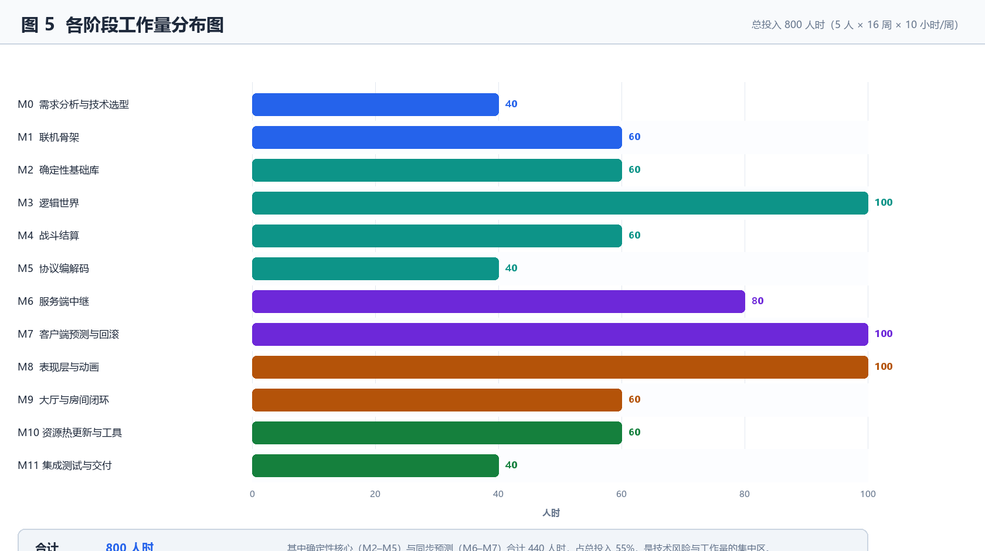
图 5 各阶段工作量分布图
分配结构有三点需说明。其一，核心难点为 M2 确定性基础库、M3 逻辑世界、M6 服务端中继与 M7 预测回滚，四阶段合计 340 人时，约占整体四成。其二，M3 与 M7 各 100 人时且跨两周，不宜压成单周冲刺。其三，M8 表现层与动画同为 100 人时，可裁剪性最强，是敏感性分析的首要对象。
非人力投入只描述可获得性。Unity 2022.3 LTS 个人版、.NET 8、protoc 与 Git 均可免费获得；硬件使用成员自有开发机与实验室机器；素材采用标注可免费商用的开放授权资源；服务器与网络使用校内实验室局域网，不租用公网资源。因此支出即 800 人时。

4.2 收益（效益）
本项目的直接经济收益为 0：课设成果不投入商业运营，不产生销售收入，效益评估须转向时间、能力与成果三类。
（1）时间收益（可复用资产）：项目将沉淀确定性帧同步框架、联机骨架、资源热更新与自测工具链，其中帧同步框架含定点数库、确定性随机数、固定结算顺序与状态哈希校验，可复用于后续同类开发，预计节省重复投入约 200 人时以上。
（2）学习成本回收：网络编程与确定性模拟是团队现有缺口，前期学习工时已并入 M0 至 M7，不额外单列；随框架成型，后期开发效率将显著提升，表现为表现层、房间闭环与工具链阶段单位功能耗时下降。
（3）能力收益：团队将在网络同步、确定性模拟、工具链建设与工程规范四方面形成可迁移能力，涵盖封帧、输入延迟、回滚重演、快照还原与资源增量更新等问题。
（4）成果收益：可预期成果包括课程设计成绩与学分、作品集素材，以及潜在的学科竞赛与展示机会；该部分无法用工时量化，但属效益的重要组成。

4.3 支出收益分析
时间口径下，总投入 800 人时，可量化时间收益 200 人时以上，另有能力与成果收益为定性收益。仅看可量化部分，投入约为收益的四倍；但 800 人时中的大部分转化为能力沉淀与课程学分，200 人时以上是额外形成的复用价值，二者合并看投入产出关系成立。
实现路径上存在自研与采购两条路线，时间维度对比见表 4-2。
方案 | 开发人时 | 学习成本 | 自主可控 | 说明
采购商业同步方案 | 较低 | 中（需熟悉其 API 与配额限制） | 低 | 依赖第三方授权与计费规则
自研确定性帧同步（选定） | 高（约 800 人时） | 高（需攻克确定性） | 高 | 知识点完整、可复用、无授权约束

本项目拟选定自研确定性帧同步方案。其投入人时虽最多，但知识点覆盖最完整，涵盖传输层、协议编解码、确定性模拟到预测回滚的全部环节，契合课设对知识综合运用的要求；成果以源码沉淀可复用，且无授权约束。采购方案开发人时较低，但自主可控性低，学习内容被封装在接口之后。
课设执行中人力与周期存在波动，敏感性分析见表 4-3。
情形 | 投入规模变化 | 削减方案 | 结论
每周工时 10 h 降至 8 h | 总工时降至 640 | 削减资源热更与表现层内容 | 核心联机闭环仍可交付
周期压缩至 12 周 | 周期缩短 4 周 | 房间人数降为 2 人、关闭资源热更 | 保留确定性帧同步与预测回滚
人力减至 3 人 | 人数减少 2 人 | 5 套自测套件缩减为 3 套（基础库、逻辑世界、协议） | 关键自测闸门仍保留

三种情形思路一致：优先保留确定性帧同步与预测回滚这条技术内核，优先削减表现层与资源热更新，并在人力紧张时按基础库、逻辑世界、协议的优先级裁剪自测套件而非取消自测，自测套件即进度闸门。无论何种情形，核心联机闭环均可交付，结论不反转。

第 5 章 技术可行性分析

5.1 主要技术路线
本项目拟采用"Unity 客户端 + 自研 C# 服务端 + 编辑器工具链"的三段式架构，定位为俯视角、单房 4 人、15Hz 逻辑帧的确定性帧同步多人在线 FPS 对战系统，并明确不做公网运营与商业化、不做匹配排位与社交、不做大规模并发。技术栈见表 5-1。
项 | 拟定选定方案
客户端引擎 | Unity 2022.3 LTS（个人版，无授权费用）
客户端语言 | C#
服务端 | .NET 8 控制台程序（C#，跨平台）
输入 | Unity Input System
相机 | Cinemachine
UI 文本 | TextMeshPro + UGUI
序列化 | Google.Protobuf（Protocol Buffers 3）
协议代码生成 | protoc
版本管理 | Git

网络层方案。 传输层拟采用 UDP 而非 TCP，并自研轻量可靠性策略。默认端口拟为 7777；包格式统一为 MsgID(4 字节) + Length(4 字节) + Protobuf 载荷。容量目标拟定为单服 20 在线、100 房间、每房 4 人，客户端拟每 2 秒发送一次心跳。协议编号拟分区段规划：心跳 1–2、房间管理 10–20、第一代帧同步 30–31、游戏控制 50–51、登录 70–71、战斗事件 80–83、第二代帧同步主方案 90–91。
同步方案选型论证。 第一代拟采用状态同步：客户端上报位置，服务端汇总后广播状态快照，远端插值校正。问题有三：位置由客户端上报，不具权威性，存在作弊空间；各端状态由插值而来，可能出现不一致；状态快照需携带全部玩家状态，带宽随玩家数线性增长。现比较三个候选方案，见表 5-2。
方案 | 确定性 | 带宽 | 防作弊 | 学习成本 | 开发人时
状态同步 | 弱（依赖插值校正，难以逐帧一致） | 高（状态快照随玩家数线性增长） | 弱（位置由客户端上报） | 中 | 中
确定性帧同步（选定） | 强（同种子、同指令、同结果） | 低（仅上行量化输入指令，单条约十余字节） | 较强（客户端只上报输入，不掌握权威状态） | 高 | 高（约 800 人时）
采购商业同步方案 | 由产品内部实现决定，外部不可控 | 由产品策略决定 | 较强（一般为服务端权威） | 中（需熟悉其 API 与配额限制） | 较低

对比后选定第二代确定性帧同步方案：客户端只上报量化输入指令，服务端不持有游戏状态、只做封帧与广播，各客户端用同一份确定性逻辑与同一批指令独立演算，得到完全一致的结果，既消除作弊与不一致空间，也把上行带宽压到指令量级。
确定性设计。 确定性是选定方案能否成立的前提，拟从七方面保证。
（1）定点数运算：拟自定义 Q16.16 定点数类型并重载四则运算，1 单位对应 1 米、精度约 1/65536 米，规避跨平台浮点差异。
（2）角度量化：角度拟用 uint16 环绕角表示，0–65535 映射 0–360°；三角函数用预计算查表。
（3）确定性随机数：拟自定义随机数发生器，同一种子必产生同一序列。
（4）固定遍历顺序：玩家按 ID 升序遍历，碰撞配对按 ID 升序生成，命中判定在距离相同时取 ID 较小者。
（5）逻辑帧内固定结算顺序，顺序即协议、不可随意调整：按 ID 升序逐个移动积分（缺指令按空指令处理，不卡帧），随后战斗结算（冷却、换弹、开火、命中、伤害、死亡），再执行两轮圆形碰撞互推，最后做边界钳制。
（6）状态哈希：对帧号、玩家 ID、坐标、朝向、血量、弹药、生死做混合哈希，用于跨端漂移比对。
（7）逻辑层与服务端拟共用同一份不含 UnityEngine 依赖的纯 C# 源码，保证两端逐位一致。
客户端预测与回滚机制。 帧同步需等待其他玩家指令，故拟采用输入延迟加本地预测。输入延迟拟为 2 帧，即本地第 N 帧指令在第 N+2 帧生效，约 133 毫秒；客户端先行预测并保存该帧快照，权威指令到达后若与预测不符，则回滚到分歧帧前一快照并重演。预测超前上限拟为 8 帧，防断流空转。
服务端无状态中继。 服务端拟为无状态中继，不持有游戏状态，只负责指令收集与封帧广播：某帧全员指令到齐即封帧下发，200 毫秒到期仍缺则补空指令封帧推进，不因单个玩家卡住全场。座位拟按加入顺序分配，各端据此取确定性出生点；玩家掉线后其座位由空指令补位。服务端拟为跨平台控制台程序。
资源与热更新方案。 资源拟用 AssetBundle 按目录打包，增量更新采用资源对比文件：打包时逐包记录包名、字节数与 MD5，运行时下载远端对比文件比对，MD5 不同才下载，服务端已移除的包在本地删除。加载路径优先级拟为持久化目录（热更结果）优先、StreamingAssets（随包首版）兜底；资源访问统一走资源加载门面，含引用计数与依赖管理。脚本热更拟预留 Lua 能力并集成绑定库与多平台原生库，本期只做集成不做业务接入。
关键参数。 拟定核心参数见表 5-3。
参数 | 取值 | 说明
逻辑帧率 | 15 Hz | 帧时长 66.67 ms
输入延迟 | 2 帧 | 本地第 N 帧指令在第 N+2 帧生效，约 133 ms
封帧超时 | 200 ms | 到期未收齐则补空指令推进，不卡全场
状态哈希校验间隔 | 45 帧 | 15 Hz 下约每 3 秒一次
预测超前上限 | 8 帧 | 断流时预测自然停止，不空转
定点数格式 | Q16.16 | 1 单位 = 1 米，精度约 1/65536 米
角度表示 | uint16 环绕角 | 0–65535 映射 0–360°
玩家碰撞半径 | 0.5 m
世界边界 | ±500 m | 防逃逸硬限制
走路速度 | 5 m/s
冲刺速度 | 8 m/s
重力加速度 | 9.81 m/s²
转向速度 | 约 1080 °/s | 保证俯视角跟手
射速 | 8 发/秒 | 开火冷却 2 逻辑帧
弹匣容量 | 30 发
换弹耗时 | 约 1.5 s（23 逻辑帧）
最大射程 | 50 m
单发伤害 | 10
血量上限 | 100

5.2 技术可行性分析
（1）技术成熟度：所选技术均为成熟且资料完备的既有技术：Unity、C#、.NET、Protocol Buffers 与 Git 均有官方文档与社区资料；确定性帧同步是业界成熟方案，在即时战略与 MOBA 类游戏中广泛采用，有公开文献与实现可参考。因此不存在"无人做过"的技术环节，风险主要来自实现细节的严谨程度。
（2）团队能力与学习曲线：小组已具备 C# 与 Unity 开发经验及基础游戏逻辑能力，待补齐 UDP 网络编程、确定性模拟与定点数运算、多线程服务端三项。对策是把学习拆分到各里程碑并以自动化自测作为验收闸门：M2 以基础库、M3 与 M4 以逻辑世界与战斗、M5 以协议、M7 以预测自测为闸门，全绿方可进入下一阶段。
（3）性能可行性：4 人规模下移动积分、命中判定与碰撞互推均为 O(N²) 且 N=4，计算量极小，15 Hz 下 CPU 占用可忽略。带宽估算上，单条压缩后的输入指令约十余字节，4 人 × 15 帧/秒，单客户端上行量级为每秒数百字节到 1 KB 以内，下行含多帧合包为每秒数 KB 量级，远低于局域网承载能力。渲染方面，逻辑帧与渲染帧拟解耦，渲染帧在相邻逻辑帧状态间插值显示，帧率不受 15 Hz 制约。上述均为估算，实现阶段复核。
（4）测试可行性：拟建立 5 套分层自测套件，编辑器菜单一键运行，约 50 条断言，覆盖确定性基础库、逻辑世界（双世界 300 帧逐帧状态哈希一致、位移定量、碰撞互推对称、边界钳制）、客户端预测（预测落空触发回滚且校正后终态与参照一致、乱序与重复投递、快照保真）、战斗逻辑（开火节流、命中与落点、最近目标优先、击杀判定、死者不挡弹）与协议转换（单条与批量往返、全链路回环）。判据拟以状态哈希逐帧比对为核心；另拟安排 4 人同房人工联机测试，验证手感、同步表现与异常恢复。
（5）依赖与许可可获得性：Google.Protobuf 采用 BSD 系许可证，Lua 绑定库采用 MIT 许可证，均可在课设中免费使用并保留版权声明；Unity 个人版在课设与学习用途下无授权障碍；.NET 8、protoc 与 Git 均可免费获得。美术与音频素材拟只采用标注可免费商用的开放授权素材并登记来源与许可证。
（6）技术风险与对策：主要技术风险及拟采取的对策见表 5-4。
风险 | 影响 | 对策
跨平台浮点差异导致不同步 | 严重（表现撕裂、判定不一致） | 全逻辑层使用定点数 + 查表三角函数 + 确定性随机；禁用逻辑层浮点
UDP 丢包与乱序 | 中（指令延迟或缺失） | 权威帧缓冲支持乱序与重复；超时补空指令；客户端预测遮盖延迟
客户端预测落空 | 低（画面轻微回跳） | 快照回滚重演，回滚后终态与权威一致；限制预测超前上限 8 帧
团队缺乏网络与确定性经验 | 高（进度风险） | 分阶段学习 + 每阶段自测闸门 + 里程碑评审
美术素材不足 | 中（观感受限） | 采用开放授权素材，优先保证功能完整
无公网服务器 | 中（演示受限） | 以内网/回环演示为主，服务端为控制台程序，局域网内任意机器可作服务端
进度延期 | 高 | 范围冻结 + 敏感性预案（削减房间人数、关闭热更、缩减自测套件）

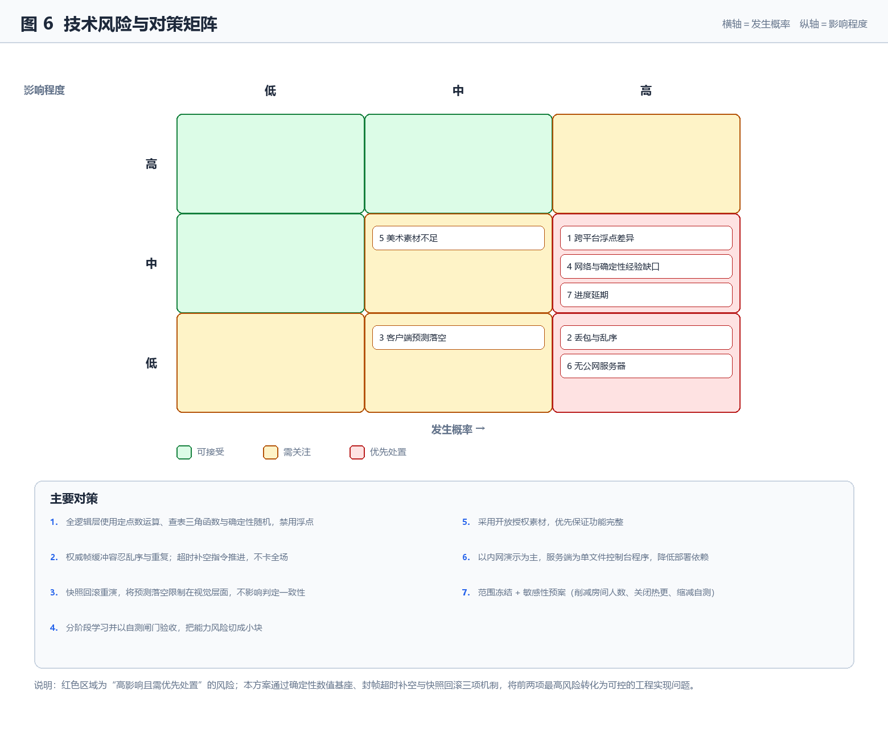
图 6 技术风险与对策矩阵
影响等级为严重或高的三项风险分别对应确定性、团队能力与进度，恰为技术路线的三个关键点。对策思路是把不确定性前置消化：确定性风险在 M2 阶段用定点数与查表解决，能力风险用阶段闸门化解，进度风险用范围冻结与敏感性预案兜底，因此本项目技术可行。

第 6 章 社会可行性分析
社会可行性分析考察项目在法律法规与政策、社会公共环境以及实际操作层面是否具备落地条件。本章的依据为项目拟定范围：高校课程设计、单房 4 人局域网演示、不公开发行、不涉及商业运营。

6.1 社会法律政策可行性
软件与引擎许可。 客户端引擎拟采用 Unity 2022.3 LTS 个人版，在课设与学习用途下无授权障碍；服务端拟采用 .NET 8 控制台程序，协议代码由 protoc 生成，版本管理使用 Git。上述工具与平台均可免费获得，小组计划保留其许可信息。
美术与音频素材。 项目明确不做真实商业 IP 美术资产，计划只使用明确标注可免费商用的开放素材来源（如 CC0 与同等免费授权），并逐项登记来源与许可证，形成素材台账。来源不明的素材不采用，以保证资源可追溯、可核查。
第三方库许可证。 拟集成的第三方库包括 Protocol Buffers（BSD 系许可）、Lua 绑定库（MIT 许可）等。计划在文档中列明所用库的名称、用途与许可证类型，并保留原始版权声明与许可证副本。
内容合规。 系统定位为校园内的非商业演示与教学用途：不渲染血腥暴力，不设置赌博机制，不含内购与广告。项目仅在校园内演示、不公开发行，因此不涉及版号申请与网络运营资质；范围已排除公网运营与匹配排位，也避免了面向公众提供服务的合规义务。
数据与隐私。 系统计划只使用临时测试账号，不采集任何真实个人信息；账号口令计划以哈希方式存储，服务端不保存明文口令。演示期间产生的指令与对局数据仅用于联机功能验证。
学术诚信。 所有引用文献、开源实现与素材来源计划在参考文献与致谢中登记，不使用未授权的代码与资源。本项目参考公开文献中的通用方案（如确定性帧同步、客户端预测与回滚）进行自主实现。

6.2 社会公共环境可行性
校园网络与实验室条件。 演示环境为校内实验室局域网或本机回环，4 人同房对战。按估算，单客户端上行带宽量级为每秒数百字节到 1 KB 以内，下行（含多帧合包）为每秒数 KB 量级，远低于局域网承载能力。服务端为单文件控制台程序，局域网内任意一台机器均可充当服务端，实验室现有条件足以支撑演示。
目标用户接受度。 目标用户为同学与评审教师，对多人在线对战这一形式接受度较高；本项目采用俯视角操作，理解门槛较低，便于在演示与答辩场景中快速说明。
与同类课设的差异化。 同类课程设计多为单机项目，可联机构成明显差异化。本项目以确定性帧同步、客户端预测与回滚、状态哈希逐帧比对等机制体现知识点深度与验证手段，差异化不只体现在功能标签上。
硬件门槛与演示便利性。 项目采用俯视角、单房 4 人的小型场景，硬件门槛低，普通笔记本电脑即可运行。4 台设备在实验室内即可完成同房对战，便于答辩现场演示。
社区分享的正向外部性。 完成课设后，小组可向学习社区分享技术总结，例如帧同步的实现要点与确定性自测的组织方式，以降低后续同学的学习门槛，具备正向外部性。

6.3 操作可行性
使用门槛。 客户端操作拟为 WASD 移动配合鼠标瞄准与开火，用户流程为登录、房间、开战三步：输入账号密码完成登录校验后进入大厅；在大厅创建房间或从房间列表加入；进入房间后由房主开局进入对战。三步流程清晰，操作说明可压缩到一页内。
部署难度。 服务端为单文件控制台程序，双击即可启动；客户端为普通桌面程序，用户侧无需安装数据库或中间件。演示前需确认的主要是默认端口 7777 的占用情况与设备入网状态，两项均计划写入演示前检查清单。
运维成本。 系统拟内置心跳与顶号登录处理：客户端每 2 秒发送一次心跳，用于识别异常掉线与重复登录。玩家掉线时其座位以空指令补空，封帧超时 200 ms 到期即补空推进，因此个别玩家的缺失不会阻塞全场。
协作可行性。 小组共 5 人，计划采用 Git 分支规范、任务看板与代码评审相结合的方式，分工覆盖客户端、服务端、确定性逻辑、工具链与测试文档。每个里程碑以自测全绿作为验收闸门，模块接口以协议消息规划与核心参数表为共同基准。
培训成本。 操作与部署均不依赖专业知识，无需专门培训，提供简明操作说明即可上手；开发侧的能力补齐计划分摊至各里程碑，也不额外引入集中培训环节。

第 7 章 结论

7.1 可行性研究结论
综合前文分析，本项目在技术、经济（时间口径）、社会与操作四个维度的结论如下表所示。
维度 | 结论 | 主要依据
技术可行性 | 可行 | 方案成熟且有公开资料；分阶段自测闸门控制风险；4 人规模性能余量充足
经济可行性（时间口径） | 可行 | 总投入 800 人时，无资金支出；可复用框架预计节省后续 200 人时以上
社会可行性 | 可行 | 许可合规、内容合规、校园环境支撑、无政策障碍
操作可行性 | 可行 | 上手与部署门槛低，运维简单，协作流程清晰
总体结论 | 有条件可行，建议立项 | 需满足下列前提条件

上述四项条件是结论成立的前提。它们共同构成项目的可行性边界；若某一条不满足，应按第 4 章的敏感性预案降级，而不是直接否定项目。
（1）范围冻结。 保持单房 4 人、不做公网运营与商业化、不做匹配排位与社交系统的既定边界，任一方向的扩张都将冲击 800 人时基准与 16 周周期。
（2）里程碑闸门必须通过。 每阶段自动化自测未全部通过不得进入下一阶段，尤其确定性基础库、逻辑世界、客户端预测与回滚三个环节，须以状态哈希逐帧比对的一致结果作为验收依据。
（3）素材来源合法且登记齐备。 美术与音频素材须来自明确标注可免费商用的来源并逐项登记许可证；第三方库须列明许可证类型并保留声明。
（4）演示环境需提前验证。 局域网或本机回环环境、4 台设备与默认端口 7777 的可用性须在演示之前完成验证。

7.2 结论的解释
本节说明为什么结论是有条件可行而非无条件可行。其成立依赖三个假设：范围受控、闸门有效、人力与周期按计划。
第一，范围受控。确定性帧同步涉及协议、逻辑、预测与回滚多个环节，范围不冻结则功能持续膨胀，工时与测试覆盖面都难以收敛。第二，阶段闸门有效。团队已具备 C# 与 Unity 经验，但 UDP 网络编程与确定性模拟属待补齐能力，只有把学习与验证切分到各里程碑并由自测闸门逐关拦截，才能避免问题集中到后期爆发。第三，人力与周期按计划。800 人时基准的前提是 5 人、16 周、每人每周 10 小时。
若上述假设中任一条不成立，项目将按第 4 章的敏感性预案降级：每周工时下降时削减资源热更与表现层内容；周期压缩时把房间人数降为 2 人并关闭资源热更；人力减少时把 5 套自测套件缩减为 3 套。这些措施削减的是外围功能与测试覆盖面，由确定性帧同步、协议编解码与预测回滚构成的核心联机闭环仍然可以交付，课程设计的核心目标仍然能够达成，因此总体结论不因降级而反转。
综上，在范围冻结、闸门有效、投入按计划、素材与演示环境准备到位的前提下，本项目在技术、经济、社会与操作四个维度均具备可行性，建议按计划立项。

参考文献
（1）国家标准 GB/T 8567—2006《计算机软件文档编制规范》. 北京: 中国标准出版社.
（2）Unity Technologies. Unity 2022.3 LTS 官方文档: Networking、AssetBundle、Input System 章节. 访问日期: 2025 年.
（3）Google. Protocol Buffers 官方文档. 访问日期: 2025 年.
（4）Microsoft. .NET 8 官方文档. 访问日期: 2025 年.
（5）Glazer J, Madhav S. Multiplayer Game Programming: Architectures and Techniques for Networked Games. Addison-Wesley.
（6）Fiedler G. Gaffer On Games 网络编程系列文章: 客户端预测、快照插值、确定性. 访问日期: 2025 年.
（7）相关开源实现与公开技术文章: 确定性帧同步在 RTS/MOBA 中的应用. 访问日期: 2025 年.
说明: 上述条目均为公开可查的通用资料, 本项目引用时不含具体页码。

附录 A 协议消息一览表
协议包格式为 MsgID(4 字节) + Length(4 字节) + Protobuf 载荷，消息 ID 按用途分区段规划。下表按区段整理拟定消息。
区段 | 用途 | 代表消息
1–2 | 心跳 | C2S_HeartBeat、S2C_HeartBeat
10–20 | 房间管理 | 创建房间、加入房间、离开房间、房间列表、玩家进出广播、房主开局
30–31 | 帧同步（第一代方案） | C2S_PlayerInput、S2C_FrameState
50–51 | 游戏控制 | S2C_GameStart、S2C_GameOver
70–71 | 登录认证 | C2S_Login、S2C_Login
80–83 | 战斗事件 | 开火上报、开火广播、死亡上报、死亡广播
90–91 | 帧同步（第二代主方案） | C2S_LockstepCommand、S2C_LockstepInputs

其中第二代帧同步区段为主方案，客户端只上报量化后的输入指令，服务端只做封帧与广播，不持有游戏状态；第一代状态同步消息保留为方案对比与历史设计说明。

附录 B 项目建设里程碑甘特图
图 B-1 项目建设里程碑甘特图
本图为正文所引建设进度甘特图的附录复现，便于在不翻阅正文的情况下对照各里程碑的工期安排与阶段划分。

附录 C 阶段工作量明细表（人时）
工作量基准为 5 人、每人每周 10 小时、16 周，合计 800 人时；若每周投入工时调整，各阶段人时按同比例折算。
阶段 | 内容 | 工期 | 人时
M0 | 需求分析与技术选型 | 第 1 周 | 40
M1 | 联机骨架（UDP + Protobuf + 心跳 + 登录） | 第 2 周 | 60
M2 | 确定性基础库（定点数 / 环绕角 / 查表三角 / 确定性随机） | 第 3 周 | 60
M3 | 逻辑世界（移动 / 转向 / 跳跃 / 碰撞 / 边界） | 第 4–5 周 | 100
M4 | 战斗结算（命中 / 伤害 / 弹药 / 换弹 / 死亡） | 第 6 周 | 60
M5 | 协议编解码（指令批量打包与还原） | 第 7 周 | 40
M6 | 服务端中继（座位分配 / 封帧泵 / 超时补空） | 第 8 周 | 80
M7 | 客户端预测与回滚（输入延迟 / 预测 / 快照回滚重演） | 第 9–10 周 | 100
M8 | 表现层与动画（插值渲染 / 动画 / 特效 / UI） | 第 11–12 周 | 100
M9 | 大厅与房间闭环（登录→大厅→房间→开战） | 第 13 周 | 60
M10 | 资源热更新与编辑器工具 | 第 14 周 | 60
M11 | 集成测试、文档与交付 | 第 15–16 周 | 40
合计 |  | 16 周 | 800

附录 D 确定性自测用例清单
计划提供 5 套确定性自测套件，均在编辑器菜单中一键运行，合计约 50 条断言。各套件与其主要断言要点如下表。
套件名称 | 主要断言要点
确定性基础库自测 | 定点数四则运算与精度；方向表全角度抽检；环绕角差值计算；开方精度；随机数同种子产生同序列
逻辑世界自测 | 双世界 300 帧逐帧状态哈希一致；指令敏感性；走与冲刺位移定量；斜向归一化；转向限速不超调；碰撞互推对称且中点守恒；完全重合兜底；死亡后不响应指令；边界钳制；跳跃落地不穿地
客户端预测自测 | 即时确认零回滚；预测命中零回滚；预测落空触发回滚且回滚校正后终态与参照一致；乱序投递；重复投递幂等；迟到指令回滚生效；发送队列一次性取走；快照还原保真
战斗逻辑自测 | 开火节流；直射命中与落点；反向与超射程未命中；最近目标优先；击杀判定；死者不挡弹（穿透）；死亡射手停火；空仓自动换弹；手动换弹；含战斗的随机 300 帧双世界一致；战斗敏感性
协议转换自测 | 单条指令与批量指令往返；字节级收发往返；全链路回环（客户端发送 → 打包上线 → 服务端顺序封帧 → 回线喂回客户端，断言终态与直连参照一致）

上述用例的正确性判据以状态哈希的逐帧比对为核心，而非抽样检查；每套件全部通过方可作为对应里程碑的验收闸门。

附录 E 术语表
术语 | 解释
帧同步 | 各客户端只交换输入指令，并用同一份确定性逻辑独立演算，从而得到一致的对局结果，服务端主要承担指令汇集与广播职责
确定性 | 给定相同初始状态与相同指令序列，任何平台与任何一次运行都产生逐位相同的结果
定点数 | 用整数按固定小数位表示实数，本项目拟定采用 Q16.16，以规避不同平台与 CPU 的浮点运算差异
逻辑帧 | 游戏逻辑推进的最小时间单位，本项目拟定逻辑帧率为 15 Hz，即每帧 66.67 ms
输入延迟 | 本地第 N 帧的输入指令在第 N+2 帧生效，本项目拟定延迟为 2 帧，约 133 ms
预测 | 客户端在权威指令到达之前先按本地输入推进逻辑，以消除输入延迟带来的手感迟滞
回滚重演 | 权威指令到达后发现与预测不一致时，回滚到分歧帧之前的快照并重新演算，使终态与权威结果一致
封帧 | 服务端在某一逻辑帧的全员指令到齐后立即确定该帧内容并广播；到期未收齐则按超时补空指令处理，到期时间为 200 ms
快照 | 某一逻辑帧的完整逻辑状态副本，用于回滚重演时还原到指定帧
状态哈希 | 对帧号、玩家 ID、坐标、朝向、血量、弹药与生死做纯整数混合哈希，用于跨端逐帧比对是否发生漂移
权威 | 对局结果的最终裁定来源，本项目通过确定性演算与状态哈希比对间接获得一致性，服务端不持有游戏状态
持留最新指令 | 某帧缺少某玩家指令时的容错策略，按空指令处理并保持该玩家不卡帧，避免个别缺失阻塞全场推进

